Муниципальное бюджетное общеобразовательное учреждение
«Средняя общеобразовательная школа №3» аула Джерокай
Шовгеновского района Республики Адыгея

385461 а.Джерокай
ул.Краснооктябрьская 45б
skola3- gerokai@yandex.ru.

«О влиянии ПАВ на психику и здоровье человека»

Форма проведения: лекция-практикум
Дата 27.01.2023г.
Провела: педагог-психолог Жачемукова А.А.
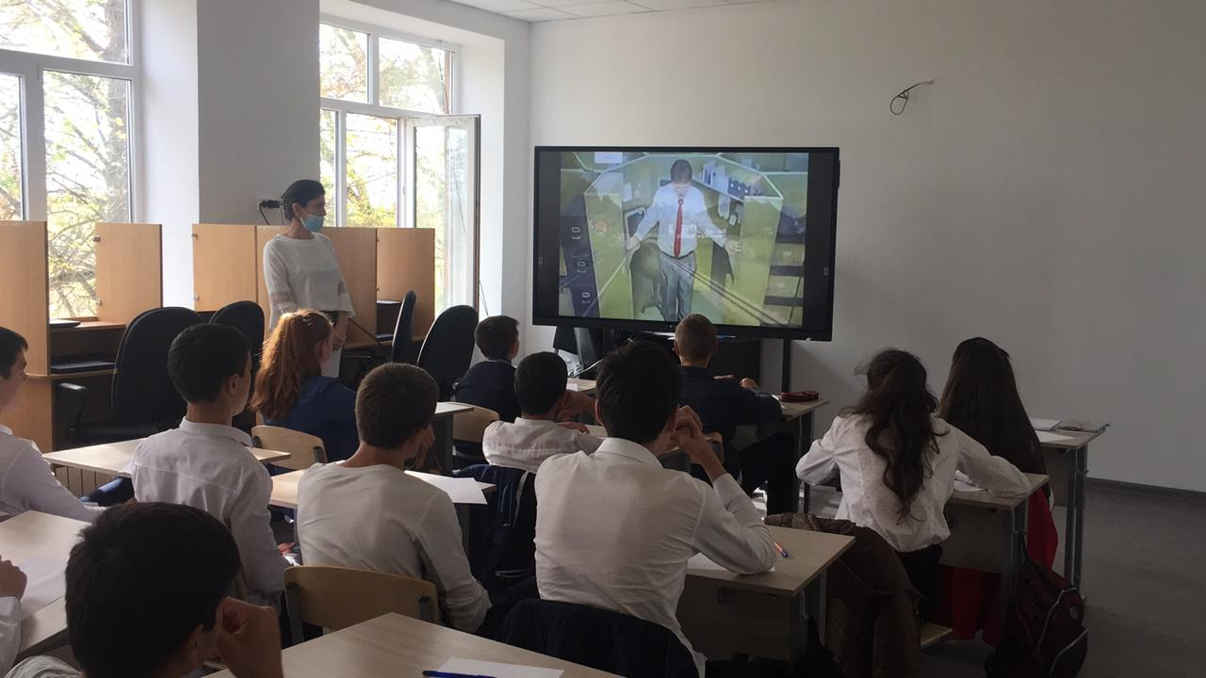
Проблема, о которой сегодня пойдет речь, не теряет, к сожалению, своей актуальности, в особенности для категории подростков.
И сегодня, моя задача, как психолога в очередной раз, пролить свет на проблему влияния ПАВ на психику и здоровье человека, и постараться сделать это так, чтобы к этому вопросу больше не возвращаться.

Представим, что "Чёрный ящик" – это наша психика.
Такой ящик есть у каждого, и содержимое этого ящика, как мы понимаем, качественно отличается от содержимого других ящиков.
Состояние психики – очевидно. Мы понимаем его, на уровне чувств.
Достаточно лишь взглянуть на человека, чтобы дать оценку его психическому состоянию.

- Перед вами 10-ти балльная шкала.
Оцените с ее помощью значимость для вас состояния вашей психики.

1 | 2 | 3 | 4 | 5 | 6 | 7 | 8 | 9 | 10

Итак, по результатам всеобщего опроса, мы можем сделать вывод о том, что вопрос актуальности сохранения состояния психики, для любого нормального человека очевиден и значим, без сомнения.

ПРОДОЛЖИТЕ МЫСЛЬ:
«Наша психика дорога нам, потому что…»

А еще…
На ее основе, как ни крути, строится успех абсолютно в любой сфере нашей жизни и деятельности… Начиная от личной сферы, включая любовь, чувства, желания, возможности, учебу, творчество, и кончая профессиональной.

- Безусловно, состояние нашей психики зависит от множества факторов (внешних, внутренних)

Внутренние | внешние
Темперамент, характер | Действия, поступки
Мировосприятие (отношение к жизни) | Окружение (семья, друзья, коллектив)
Мысли, взгляды, суждения) | ?

Однако, мы должны понимать, что мир, в котором нам посчастливилось жить, далек от совершенства, а наша жизнь, часто похожа на зебру…
И человеку для полноты ощущений мировосприятия очень важно испытать все богатство спектра психоэмоциональных переживаний. А жизнь, по сути, с лихвой предоставляет нам такую возможность…

Вопрос лишь в том, на сколько мы сами готовы к этому?
Имеют ли место в нас волевые качества, интуитивное чутье, оптимизм, для того, чтобы достойно пройти все испытания, либо мы сдуваемся, как воздушный шарик, при появлении на горизонте очередной проблемы?

Сегодня в эпоху динамичного развития человеческих возможностей, наш разум открыт для новых и новых экспериментов, которые, кстати, не всегда полезны, более того, небезопасны.

Одним из таких экпериментов, над нашим разумом, психикой, а потому, здоровьем в целом, последствия которого, на сегодняшний день достаточно хорошо известны, научно доказаны и подтверждены практикой – являются ПАВ (ПсихоАктивные Вещества)

Сегодня только ленивый, не слышал об этом явлении нашего общества, ставшим насущной пагубной проблемой для него в глобальном смысле.
Однако, слышать можно по разному…
Кто то из нас, слышит и понимает явный вред от их влияния на собственный организм и психику, а кто то… из разряда любителей «пробовать ВСЕ в этой жизни»…ищет свою «безопасную дозу».
- Вопрос в том, существует ли «Безопасная доза»?

Ответы:
Безопасной дозы не существует.
Это, своего рода, миф, выгодный для представителей наркомаркетинга.

Все когда то случается впервые, в т.ч. и опыт потребления ПАВ.
-Назовите причины, по которым подростки, чаще всего, открывают для себя этот пагубный опыт?
Причины:
- Элементарное любопытство
- «За компанию»
- «Неумение отказать»
- Уверенность в том, что «Я хозяин своим желаниям! Захочу – завяжу!»
- Еще…

О последствиях ПАВ , на сегодняшний день сказано так много.

В силу снижения критичности, людям, употребляющим ПАВ достаточно сложно объективно оценить деградацию собственного поведения, поступков, общего состояния, состояния собственной внешности.

Практикующему ПАВ человеку, практически невозможно сравнить себя с тем, кем и каким он был ранее, до их употребления.
Употребляя, любое из ПАВ веществ, человек, как бы обезаруживает собственную психику, становясь беззащитным перед обществом, проблемами, жизнью в целом.

- В чем заключается основной риск употребления ПАВ?
Ответы:
В быстром, практически необратимом привыкании, вызывающим, состояние т.н. психоэмоциональной эйфории, к которой стремятся многие подростки, в желании достичь своих, понятных, только им самим состояний, на самом деле, являющихся лишь иллюзорными.
- А, что такое иллюзия?
Однако, как ни парадоксально, но за подобные «удовольствия» придется серьезно расплачиваться.
В желании уйти от тяготеющих, гнетущих проблем, подростки, вместе с тем, преобретают все новые, более тяжкие.
- Какие?
Перечистите причины, по которым не стоит приобретать опыт употребленипя ПАВ
После первого же употребления ПАВ, у человека их употребляющего:
- Снижается порог критичности, чувствительности,
- Происходит потеря социальных интересов, контактов,
- Возникают проблемы во взаимоотношениях с близкими (утрата доверия, совести, уважения, иногда, потери, самих близких людей), утрата интеллекта и другие, подобные этим, пагубные последствия.
Вместе с тем, у человека начинаются тяжёлые необратимые проблемы со здоровьем, влекущие в последствии к частичной, либо полной недееспособности.

А еще, в неотдаленной перспективе, велика вероятность того, что потребитель ПАВ становится потенциальным преступником.
- Почему? Обоснуйте свою точку зрения…
Ответ:
Растущая зависимость, не оставляет человеку выбора. Ради получения дозы, к которая со временем становится не контролируемой, и утраты критичности по отношению к себе и собственным поступкам человек идет на все, в том числе и на преступления.
Важно осознавать, что сегодня в нашем обществе присутствуют люди, имеющие от распространения ПАВ, свой меркантильный интерес, а потому, готовые не задумываясь, поставить под удар любого, приобщив к ПАВ.
- Стоит ли обольщаться, в случае, если кто-нибудь когда -нибудь предложит вам любое, ПАВ, пусть даже бесплатно?
Ответ:
Не в коем случае, даже если в качестве предлагающего окажется ваш хороший друг или хорошая подруга.

А теперь о свободе…
Cогласитесь, что современный человек, на сегодняшний день, пожалуй, имеет гораздо больше возможностей чувствовать себя свободным, нежели предыдущие поколения…
Хорошо это или плохо, давайте попробуем разобраться…

На сегодняшний день, неофициально, разумеется, но человеком, самому себе «разрешены» такие «мелочи» как,
к примеру:
- не учиться,
- грубить учителям
- покупать оценки
- продавать поддельные дипломы ВУЗов
- не беречь девственность,
- жить в «гражданском браке»
- «косить» от армии
- стать уважаемым человеком без труда таланта
- организовывать секты
- выпускать некачественные продукты

- Однако, вместе с тем, напрашивается вопрос:
- Каким делает человека «ТАКАЯ» свобода? (рассуждения…)
- Каковы могут быть плоды «ТАКОЙ» свободы? (рассуждения…)

Ответы:
Безусловно, плоды «ТАКОЙ» свободы очень индивидуальны, по сути, для каждого человека.
Потому что каждый, пользуется ею, исходя из своих индивидуальных потребностей, понимания, в силу своего уровня (духовного, нравственного психологического, интеллектуального, уровней).
Свобода – на то и свобода, что никого ничего не заставляет, и каждый в ней - самостоятельно делает свой выбор.
Кому-то свобода, действительно очень помогла….
Благодаря ей, кто-то, смог освободился от чего-то «лишнего» в своей жизни, нашел «главное», к примеру, реализовал свои таланты, обрел смысл, понял свое предназначение. И безусловно, это здорово.
Однако, всегда ли свобода идет лишь во благо человеку? (размышления…)
- Приведите примеры, когда свобода оказалась людям не во благо, а во вред (рассуждения…)
На сегодняшний день, психиатры всего мира, констатируют катастрофический рост числа зависимых людей.
- Приведите примеры известных вам видов «зависимостей» (рассуждения…)

Ответы:
- зависимость от алкоголя
- зависимость от наркотиков,
- зависимость от табакокурения
- зависимость от компьютерных и азартных игр
- интернет-зависимость
- любовная зависимость
В продолжение этой темы, вашему вниманию предлагается просмотр видеоролика «Мечта», как яркий пример двух молодых людей, сумевших распорядится собственной свободой, как говорится, по собственному усмотрению.
По завершению просмотра ролика, каждый из вас делает свой вывод…
Просмотр видеоролика «Мечта»
Цель: профилактика наркозависимости, содействие формированию здорового образа жизни
Анализ-диспут:
- Можно ли этих двух людей назвать свободными? (рассуждения…)
- Обоснуйте свою точку зрения…
- Каковы результаты их свободного выбора? (рассуждения…)
- Смогли ли они на ваш взгляд, правильно распорядиться собственной свободой? (рассуждения…)

• Анализ притчи: «Урок Соломона о свободе»
• Однажды к Соломону пришел человек, в момент, когда тот забавлялся с охотничьей птицей, и обратился к нему со словами:
- Царь Соломон, помоги мне, развеять мои сомнения.
- Вчера я освободил своих рабов, а сегодня они забросали мой дом камнями.
Царь внимательно взглянул на него, после чего спросил:
- А для чего ты освободил рабов своих?
Пришедший за советом, ответил:
- Все дело в том, что мне досталось богатое наследство, и я решил освободить тех, с кем сам когда-то провел детство. Подарив им свободу, тем самым, я хотел сделать их счастливее.
На что Соломон ответил:
- А кто сказал тебе, что свобода — это счастье, а счастье — это свобода?
- Взгляни на этого хищного сапсана.
- Хотя он и содержится в клетке, на охоте он — господин и повелитель.
И если он не захочет охотиться, его никто не заставит это делать. Однако, вечером, он все равно знает, что получит своего кролика. Он может улететь, и его никто не задержит.
А это значит, что - со мной он, покуда он сам того пожелает. Для него свобода — не есть счастье, она для него — сама жизнь.
- И еще…. добавил он, есть и другая птица — курица.
День-деньской она ходит по двору или высиживает яйца. И если ее выпустить в степь, она одуреет от свободы, а через день погибнет. Так вот для нее свобода — не счастье, она для нее — смерть.
На что удивленный проситель спросил:
- А в чем же тогда заключается мудрость данного тобой совета?
- Соломон ответил: …
ЗАКОНЧИТЕ МЫСЛЬ СОЛОМОНА….
• Окончание притчи:
- Мудрость заключается в том, чтобы научиться отличать сапсанов от кур.
Первых ты погубишь неволей, а вторых — погубишь свободой.
И еще сказал он:
- Запомни, что Сапсанов мало, а кур много, но нужно постараться сберечь и тех, и других.
Анализ:
В чем заключается смысл притчи?
Кого Соломон сравнил с Сапсанами, а кого с курами?
Ориентировочные ответы учащихся:
Под Сапсанами он подразумевал людей умеющих пользоваться своей свободой…
А под курами – людей, не умеющих пользоваться свободой.
- В чем смысл данного афоризма?
- Согласны ли вы с ним?
Свобода - это ответственность,
потому-то, все ее так боятся.
Бернард Шоу
Вывод:
Для человека важно уметь грамотно пользоваться своей свободой.
Ответы:
В поиске решения личных проблем, путей выхода из депрессии, поиска антидепрессантов, помните, что существует масса легальных антидепрессантов, позволяющих уйти от депрессии, и в то же время, не навредить самому себе.

Приведите примеры:
Музыка, сон, общение, хобби, спорт, мечты

Будьте бдительны к своему здоровью, в том числе и психическому состоянию.

